Le Chapitre 2. Le Grafcet

# 1/ Définition

Le GRAFCET (Graphe Fonctionnel de Commande Etape/Transition) est un outil et un langage graphique pour la modélisation et la description du fonctionnement des systèmes séquentiels, c’est-à- dire des systèmes dont l’évolution est décomposée en plusieurs étapes.

L’élaboration d’un tel diagramme pour un automatisme quelconque passe par plusieurs étapes.  
L’enchaînement de ces étapes fournit une description de plus en plus détaillée des différentes  
caractéristiques fonctionnelles et techniques du système.

**Cahier des charges :** c’est une description fournie par l’utilisateur au concepteur de l’automatisme  
des différentes fonctions, valeurs et grandeurs physiques, et de tous les modes d’utilisation et de  
sécurité du produit final à mettre en œuvre.

## 2/ Eléments de construction d’un Grafcet

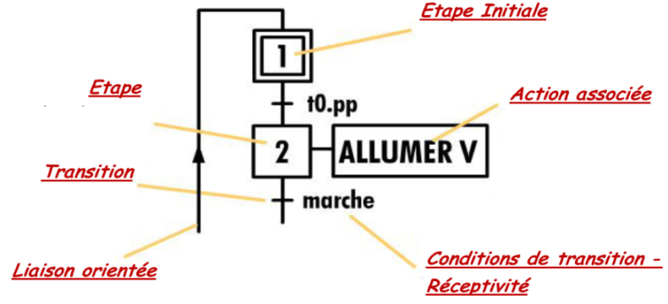

1. ***Étape initiale:*** étape active au début du fonctionnement*.* Elle se représente par un double carré.
2. ***Étape:*** une étape représente une situation stable de la PC, Une étape peut être :  
   • **Active** : les actions associées sont exécutées  
   • **Inactive** : les actions associées ne pas exécutées.

Elle est représentée par un carré avec un repère numérique ou alphanumérique (généralement en utilisant la lettre X suivie du numéro de l’étape).

Une étape peut avoir plusieurs entrées et plusieurs sorties.

On peut repérer toutes les étapes actives à un instant en plaçant un point au dessous des repères numériques de ces étapes.

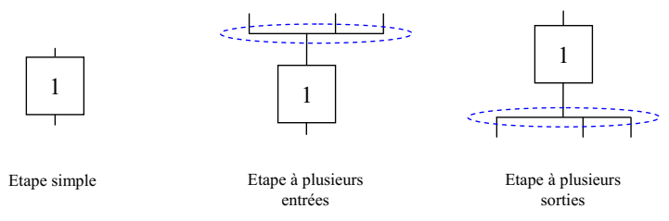 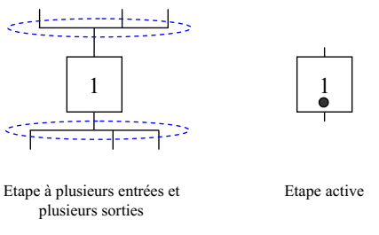

1. ***Action****:* Une ou plusieurs actions élémentaires ou complexes peuvent être associées à une étape. Elles traduisent « ce que doit être fait » chaque fois que cette étape est activée. Les actions sont décrites de façon littérale ou symbolique à l’intérieure d’un ou plusieurs rectangles attachés à l’étape concernée. S’il y a plusieurs actions, on trace plusieurs rectangles.

Une étape peut ne pas avoir aucune action.

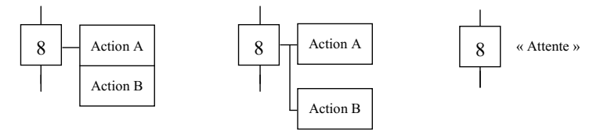

**Action continue :** c’est l’action qui s’exécute d’une façon continue tant que l’étape à laquelle elle est  
associée est active.

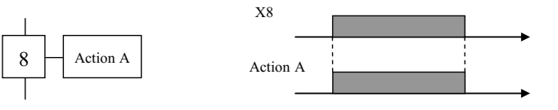

**Action conditionnelle :** c’est une action qui s’exécute d’une façon continue et qui est soumise à une  
condition logique.

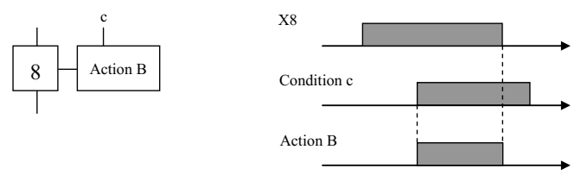

 

**Action temporisée :** dans ce type d’action, le temps intervient alors comme une condition logique pour l’exécution d’une action. L’indication du temps s’effectue par la notation générale « t1 / * / t2 »,  
où * indique la variable temporisée, t1 est le temps pour la mise à 1 depuis le front montant de * et t2 le temps pour la mise à 0 depuis le front descendant de *.

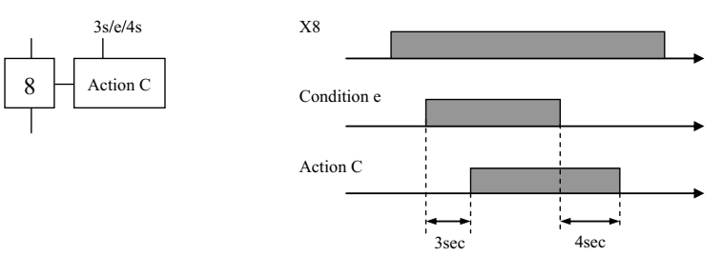

**Action retardée ou limitée :** la durée de l’action est limitée par la durée de la temporisation et la durée d’activation de l’étape concernée. Une action retardée commence après la fin de la temporisation, tandis qu’une action limitée commence dès l’activation de l’étape et se termine à la fin de la temporisation.

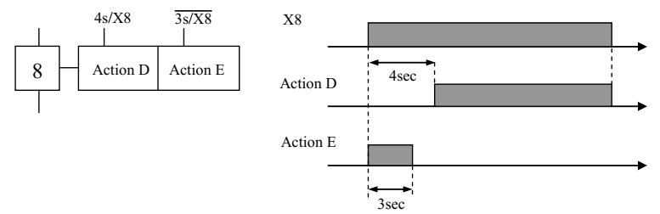

**Action maintenue non mémorisé:** c’est une action maintenue, par répétition, sur plusieurs étapes  
consécutives. La fin de l’action est marquée par la désactivation de la dernière étape dans laquelle elle figure.

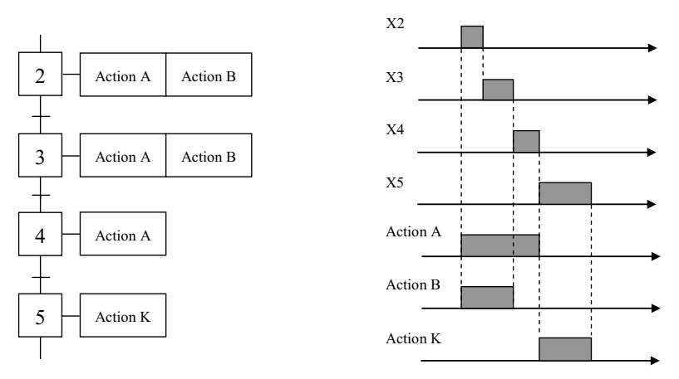

**Action maintenue mémorisées :** Les actions sont précisées dans les étapes ou doit s’effectuer le début (mise à l’état logique 1) et la fin (mise à l’état logique 0) de l’action maintenue.

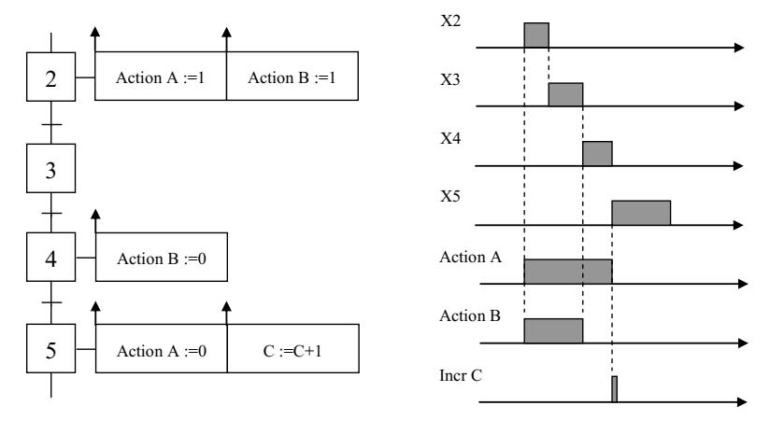

**Action à l’activation :** les actions à l’activation sont des actions qui sont exécutées à l’instant de  
l’activation d’une étape, c’est-à-dire au front montant de l’étape.  
**Action à la désactivation :** les actions à la désactivation sont des actions qui sont exécutées au front  
descendant d’une étape.

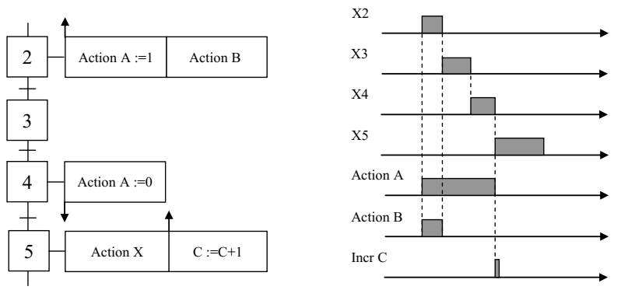

1. ***Transitions* :** une transition indique une possibilité d'évolution d’activité entre deux ou plusieurs étapes. Cette évolution s'accomplit par le franchissement de la transition. Une transition peur être:

• **Non validée** : la réceptivité qui luis est associée ne sera pas prise en compte.  
• **Validée** : la réceptivité qui lui est associée sera prise en compte.  
• **Franchissable** : l’étape suivante sera alors activée et l’étape précédente désactivée.

Une transition entre deux étapes est représentée par une barre perpendiculaire aux liaisons orientées.

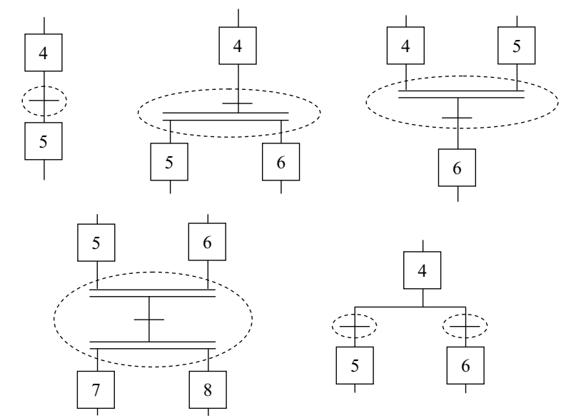

1. ***Réceptivité :*** La réceptivité associée à une transition est une fonction logique, elle peut être :  
   • **Vraie** lorsque la condition logique est réalisée  
   • **Fausse** lorsque la condition logique n’est pas réalisée.

Une transition validée ne peut être franchie que si sa réceptivité est vraie.

La réceptivité est représentée d’une façon littérale ou symbolique, généralement à droite du symbole de la transition.

 

**Réceptivité toujours vraie :**

C’est une réceptivité dont la valeur logique est toujours 1. La transition associée à cette réceptivité est toujours franchie dès sa validation.



**Réceptivité vraie au front montant ou descendant d’une variable logique**

**Front montant :** La notation ↑ indique que la réceptivité n’est vraie que lorsque la variable passe de la valeur 0 à la valeur 1.

**Front descendant :** La notation ↓ indique que la réceptivité n’est vraie que lorsque la variable passe de la valeur 1 à la valeur 0.

  

La réceptivité n’est vraie que lorsque *a* passe de l’état 0 à l’état 1.

La réceptivité n’est vraie que lorsque *a* est vraie ou que *b* passe de l’état 0 à l’état 1

La réceptivité n’est vraie que lorsque le produit logique «*a.b*» passe l’état 1 à l’état 0

**Réceptivité temporisée :**

Les temporisations sont des variables booléennes qui permettent une prise en compte du temps.

La notation est de la forme « **t1/variable/t2** ». Dans l’exemple, la réceptivité n'est vraie que 3 s après que « a » passe de l’état 0 à l’état 1, elle ne redevient fausse que 7 s après que « a » passe de l’état 1 à l’état 0.

 

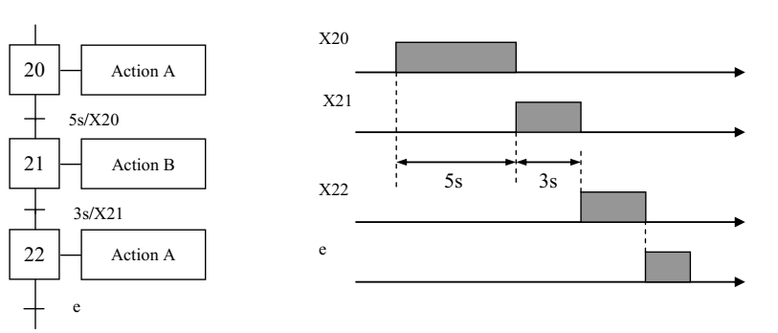

**Simplification usuelle**

L’utilisation la plus courante est la temporisation de la variable d’étape avec un temps t2 égal à zéro.



Dans ce cas la durée d’activité de l’étape 1 est de 5 s.

1. ***Liaisons orientées:*** Elles relient les étapes aux transitions et les transitions aux étapes. Le sens général d’évolution est du haut vers le bas. Dans le cas contraire, des flèches doivent être placées.

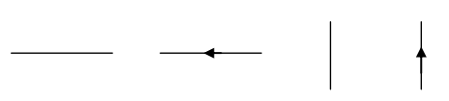

**Exemples de représentations incorrectes**

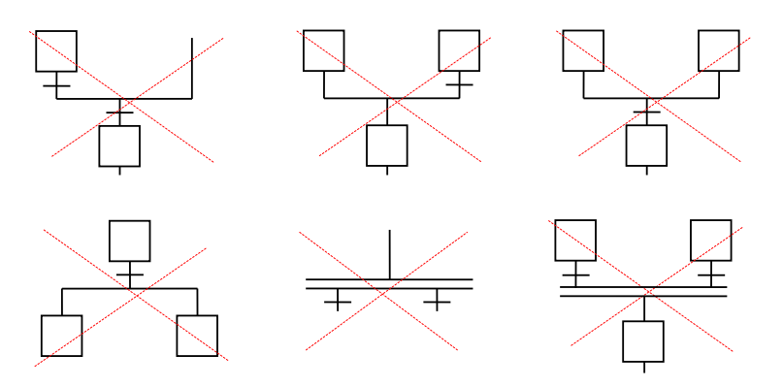

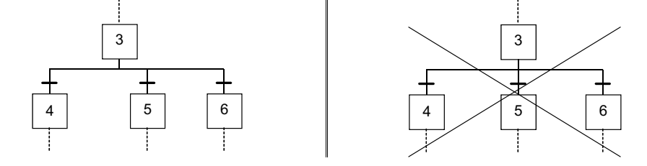

# 3/ Règles d’évolution du Grafcet

L’évolution du Grafcet (les conditions de passage d’une étape à une autre) suit des règles très précises. Il y en a 5 en tout.

***Règle 1*. Situation initiale**  
La situation initiale est la situation active à l’instant initial. C'est-à-dire, lorsque la partie commande est mise en fonctionnement (à la mise sous tension de la partie commande). Elle est décrite par l’ensemble des étapes initiales.

***Règle 2*. Franchissement d’une transition**  
Une transition est dite validée lorsque toutes les étapes immédiatement précédentes reliées à cette transition sont actives. Le franchissement d’une transition se produit lorsqu’une transition est validée et que la réceptivité associée à cette transition est vraie.

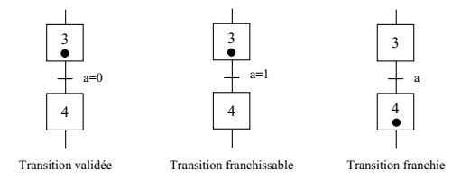



***Règle 3*. Evolution des étapes actives**  
Le franchissement d’une transition entraine simultanément l’activation de toutes les étapes immédiatement suivantes et la désactivation de toutes les étapes immédiatement précédentes

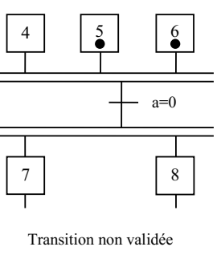 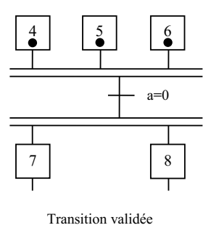 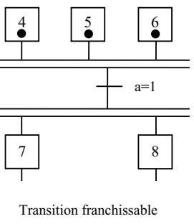 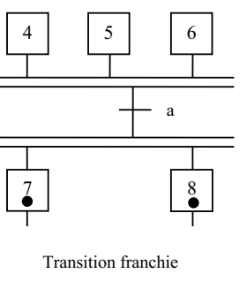

***Règle* 4. Evolution simultanées**Plusieurs transitions simultanément franchissables sont simultanément franchies.

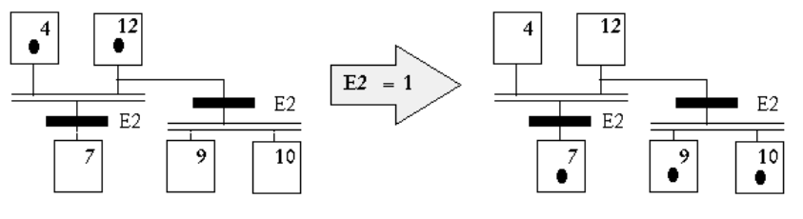

***Règle 5*. Activation et désactivation simultanées d’une étape**  
Si au cours de l’évolution du Grafcet une même étape doit être désactivée et activée simultanément, elle reste activée.



## 4/ Les deux niveaux d’un GRAFCET

**Grafcet de niveau 1 (ou grafcet de point de vue partie système**)**:** décrit en clair les différentes actions effectuées à chaque étape et les réceptivités conditionnant chacune des transitions d'une étape vers la suivante, sans préciser des technologies.

**Grafcet de niveau 2(ou grafcet de point de vue partie opérative**)**:** dans ce cas on spécifie les choix technologiques des différents actionneurs, des préactionneurs et des capteurs utilisés pour la réalisation de l’automatisme, ainsi que le choix des appareils utilisés pour l’interface homme-machine.

**Grafcet de niveau 3 (ou grafcet de point de vue partie commande):**

Il tient compte du matériel utilisé pour la réalisation de la partie commande (automate, boutons poussoirs, …). C’est le début de la réalisation.

## Exemple : Système de marquage

## 

* Un vérin pneumatique A actionnant un poussoir pour le déplacement et le serrage des pièces ;
* Un vérin pneumatique B actionnant un poinçon pour le marquage des pièces ;
* Des détecteurs magnétiques a0, a1, b0 et b1 pour la détection des positions des vérins (positions reculées ou avancées ;
* Un pupitre de commande composé d’un bouton-poussoir Départ-cycle Dcy et d’un voyant lumineux V.

Le fonctionnement de ce système est résumé comme suit :

* Le vérin A étant dans sa position de repos et le voyant V allumé, un opérateur place la pièce à marquer devant le poussoir ;
* L’opérateur appuie sur le bouton Dcy pour démarrer un cycle de marquage ;
* Le vérin A est actionné pour faire déplacer et serrer la pièce au-dessous du vérin B ;
* Le vérin B fait descendre le poinçon qui réalise le marquage de la pièce ;
* Le vérin B remonte jusqu’à sa position haute ;
* Le vérin A revient à sa position de repos ;
* L’opérateur retire la pièce ;
* Le voyant V n’est allumé que si le vérin A est dans sa position de repos

**Grafcet de niveau 1 du système de marquage :**

- Les différentes étapes du fonctionnement de l’automatisme et les actions qui leur sont associées.  
- Les transitions et leurs réceptivités (informations) associées.  
- Les liaisons d’étape à transition et de transition à étape.

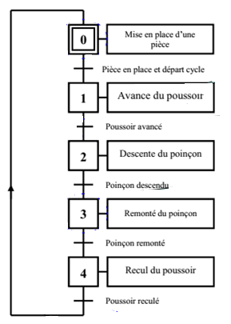

**Grafcet de niveau 2 du système de marquage :**

- Mise en place manuelle de la matière par un opérateur. Un voyant vert est allumé pendant ce temps-là. Ensuite, l’opérateur autorise le départ d’un cycle d’opérations en appuyant sur un bouton  
poussoir Dcy (départ cycle).  
- Les mouvements du poussoir (A+ et A-) et du poinçon (B+ et B-) sont réalisés par des vérins  
pneumatiques à double effet. Les positions de sortie et de recul sont détectées par des capteurs de  
magnétiques a0, a1, b1, b0.  
- La récupération de la pièce est manuelle.

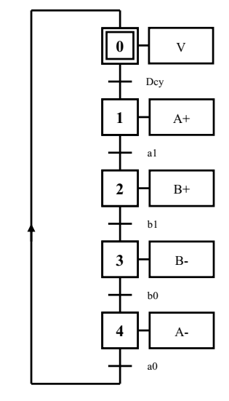

## 5/ Structures de base du GRAFCET :

**5.1 Séquence unique :** une séquence unique, dite aussi linéaire, est composée d’une suite d’étapes  
pouvant être activées les unes après les autres. Chaque étape n’est suivie que par une seule transition et chaque transition n’est validée que par une seule étape (l’exemple précédant).

**5.2 Sélection de séquence** **(aiguillage) :** elle permet de sélectionner une séquence à partir d’une ou de plusieurs étapes. Pour obtenir une sélection exclusive, il est nécessaire de s’assurer que toutes les réceptivités associées aux transitions soient exclusives, c’est à dire qu’elles ne puissent pas être vraies en même temps.

**5.2.1 Divergence en OU** : l'évolution du système vers une branche dépend des réceptivités associées aux transitions.

**5.2.2 Convergence en OU** : après l'évolution dans une branche, il y a convergence vers une étape commune à travers différentes transitions.

**5.2.3 Saut d’étapes :** le saut d’étapes permet de sauter une ou plusieurs étapes lorsque les actions associées à ces étapes deviennent inutiles.

**5.2.4 Reprise de séquences :** permet de reprendre plusieurs fois la même séquence tant qu’une condition n’est pas obtenue.

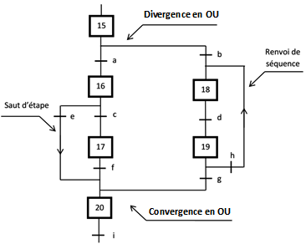

**5.3 Séquences simultanées ou fonctionnement parallèle:** lorsque le franchissement d’une transition conduit à activer plusieurs étapes, les séquences issues de ces étapes sont dites séquences simultanées. Les évolutions des étapes actives dans chacune de ces séquences deviennent alors indépendantes.

**Divergence en ET** : lorsque la transition h est franchie, les étapes 10 et 20 sont actives.  
 **Convergence en ET** : la transition f sera validée lorsque les étapes 17 et 24 seront actives. Si la réceptivité associée à cette transition est vraie, alors celle-ci est franchie et l’étape 5 sera active.

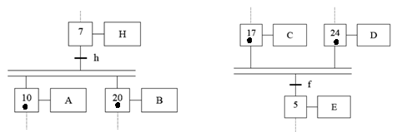

Les étapes finales de ces séquences simultanées sont souvent des étapes d’attente réciproque utilisées pour des objectifs de synchronisation. Elles seront désactivées simultanément par le franchissement d’une même transition. Cette désactivation simultanée d’étapes à l’aide d’une seule transition est appelée convergence en ET.

**Exemples de séquences simultanées**

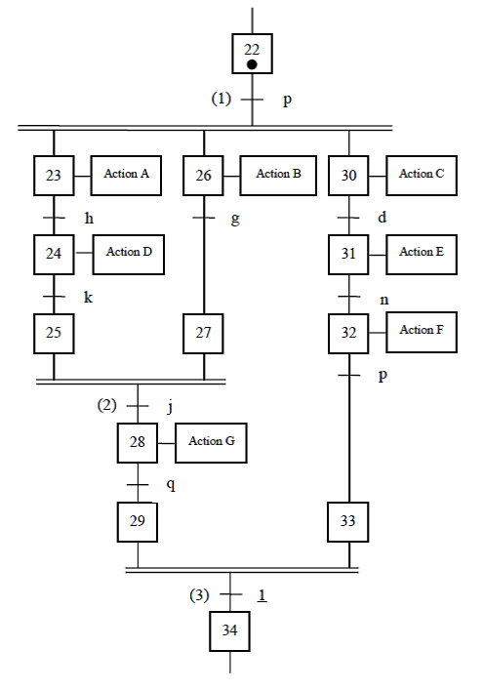

L’étape 22 étant active, la réceptivité « p = 1 » provoque, par le franchissement de la transition 1, l’activation simultanée des étapes 23, 26 et 30 et la désactivation de l’étape 22. Les trois séquences (23-24-25, 26-27 et 30-31-32- 33) évoluent alors de façon parallèle et indépendante, et ce n’est que lorsque les étapes 25 et 27 sont actives avec la condition « j = 1 » que la transition 2 de fin de séquences simultanées pourra être franchie, conduisant alors à activer l’étape 28 et à désactiver les étapes 25 et 27. D’autre part, les étapes 29 et 33 simultanément actives provoqueront immédiatement le franchissement de la transition 3 activant l’étape 34 et désactivant les étapes 29, et 33. La réceptivité 3 étant toujours vraie.

**REMARQUE** :

* Le nombre de branches parallèles peut-être supérieur à 2.
* La réceptivité associée à la convergence peut-être de la forme = 1. Dans ce cas la transition est franchie dès qu'elle est active.
* En pratique, les étapes de fin d’une Séquences simultanées ne comportent pas d’actions. Les étapes sans actions permettent alors de synchroniser la fin des différents cycles

**5.4 Construction d’un compteur :** Il est souvent nécessaire de compter un nombre de cycle ou de pièces, d’évènements dans un grafcet. Un cycle de comptage comprend en général :

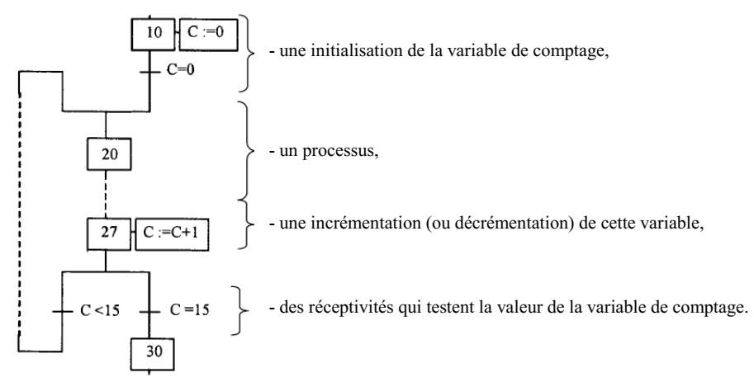

**5.5 Macro-étape :** Une macro-étape est une représentation unique d’un ensemble d’étapes et  
de transitions pour but de simplifier et de faciliter la description de systèmes complexes afin de ne pas surcharger le GRAFCET.

Cette étape peut être introduite dans un grafcet à la place d’une étape simple. Une macro étape comprend une étape dite étape d’entrée et une autre étape de sortie. Le franchissement d’une transition en amont de la macro-étape (1) active l’étape d’entrée de son expansion. L’étape de sortie participe à la validation des transitions en aval de la macro-étape (2).

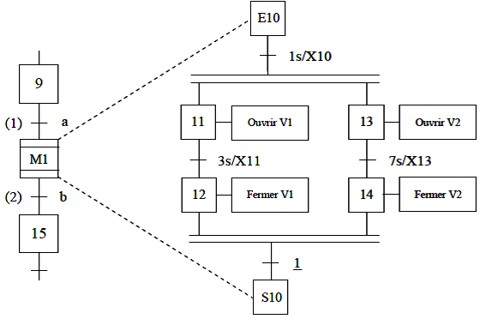

**5.6 Sous-programme (macro – présentation, tâche) :** la structuration par GRAFCET de sous-programme(s) en indiquant, entre guillemets, le nom du sous-programme appelé.

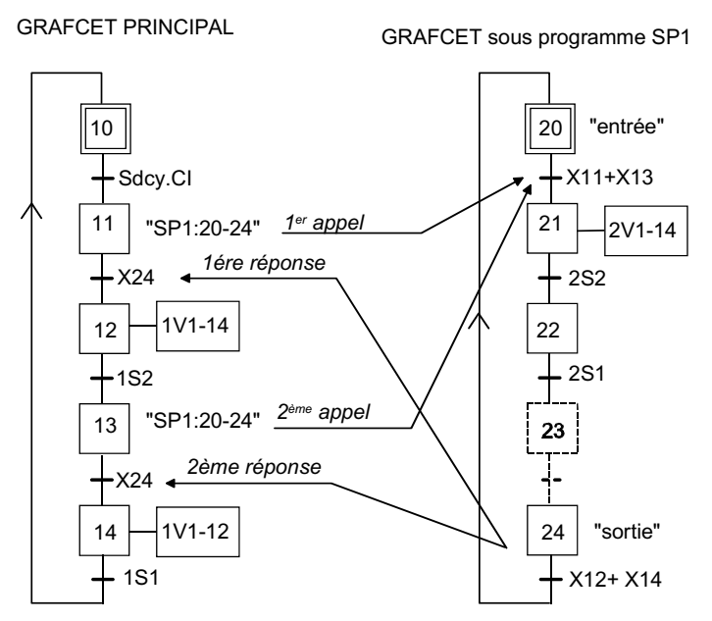

## 6/Mise en équation et Matérialisation d’un GRAFCET

**6.1 Mise en équation**

Un grafcet est constitué par un ensemble d’étapes :  
A chacune de ces étapes, on associe une variable **Xi,**

Et à chaque réceptivité, on associe une variable **ti.**

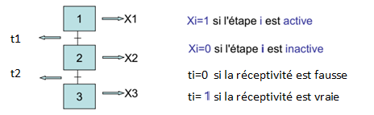

1. **Mise en équation d’une étape :**

* Une transition est franchissable si (règle 2) :

- elle est validée (toutes les étapes immédiatement précédentes sont actives) ;  
- la réceptivité associée à la transition est vraie.

* Le franchissement d’une transition entraîne la désactivation des étapes immédiatement précédentes et l’activation des étapes immédiatement suivantes (règle 3).

La traduction de la règle 2 donne la condition d’activation de l’étape i (CAXi) :

CAXi = Xi -1 . ti-1

La traduction de la règle 3 donne la condition de désactivation de l’étape i (CDXi) :

CDXi = Xi . ti = Xi+1

Si la condition d’activation et la condition de désactivation de l’étape i sont fausses, alors l’étape i  
reste dans son état; cela signifie que l’état de Xi dépend aussi de Xi. Donc :

Xi = f (Xi , CAXi , CDXi)

Il est possible de définir la table de vérité de Xi :

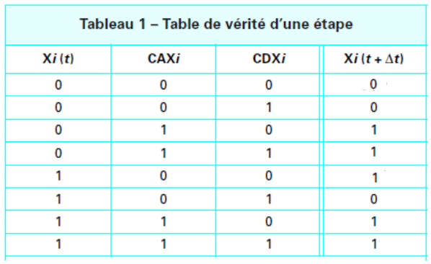 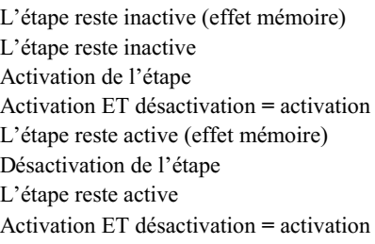

Tableau de Karnaugh associé

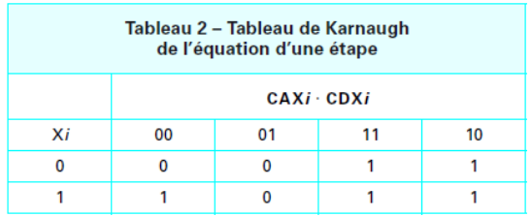

On peut déduire l’équation logique d’une étape :

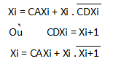

***Exemples :***

* début de choix de séquence (début OU)

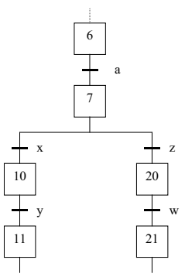 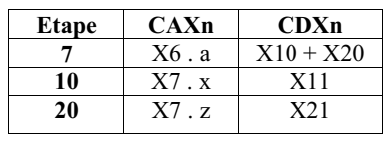

* fin de choix de séquence (fin OU)

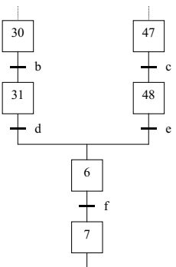 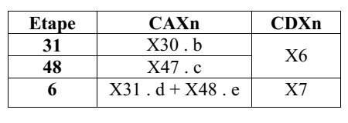

* début de Séquences parallèles (début ET)

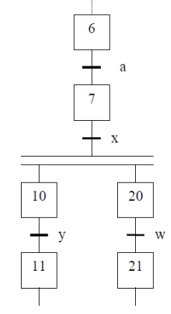 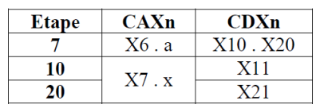

* fin de Séquences parallèles (fin t ET)

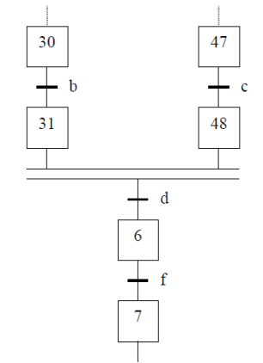 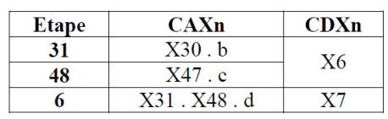

1. **Gestion des modes marche/arrêt et des arrêts d’urgences**

A l’initialisation du GRAFCET, toutes les étapes autres que les étapes initiales sont désactivées.

Soit la variable **Init** telle que :

**Init**=1 : initialisation du GRAFCET, Mode **ARRET.**

**Init**=0 : déroulement du cycle, Mode **MARCHE.**

Et soient les variables arrêt d’urgence (**AUdur** et **Audoux)** telle que :

**AUdur**=1 : Désactivation de toutes les étapes.

**Audoux**=1 : Désactivation des actions, les étapes restant actives.

**Généralisation**

* Equation d’une étape **initiale**

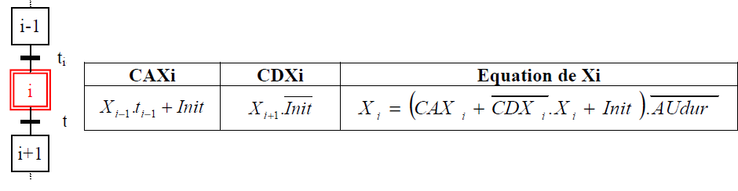

* Equation d’une étape **non initiale**

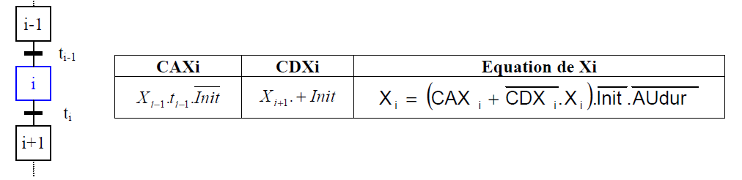

* Equation des **actions**

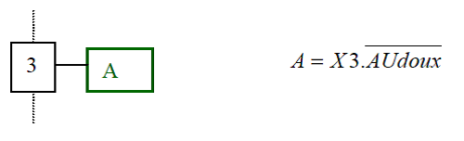

**6.2 Matérialisation du Grafcet**

* **logique combinatoire (portes logiques)**

Le câblage d’une étape est réalisé à l’aide de 4 portes logiques :



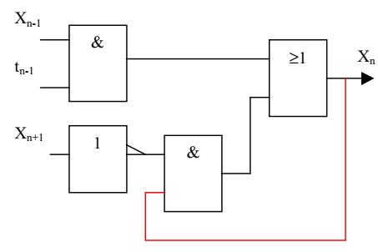

Une étape du grafcet se symbolise alors sous la forme d’un module de phase :

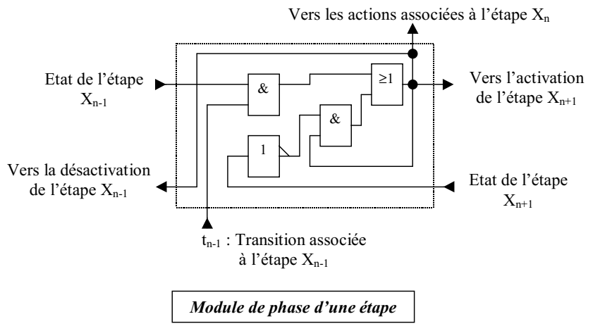

**Exemple :** cas d’un grafcet à séquence unique

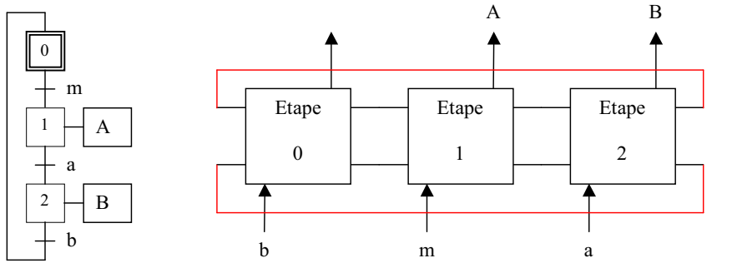

* ***Logique séquentielle (bascule RS)***

La bascule RS possède deux entrées **S** (Set) et **R** (Reset); et deux sorties de mémorisations et

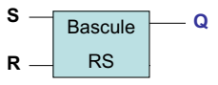 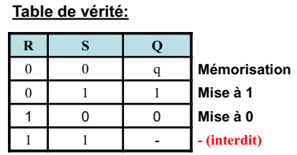

La **condition d’activation** d’une étape est alors câblée sur le **SET** de la bascule (CAXi = Xi - 1.ti - 1),

La **condition de désactivation** d’une étape est alors câblée sur le **RESET** de la bascule (CDXi = Xi.ti =Xi+1).

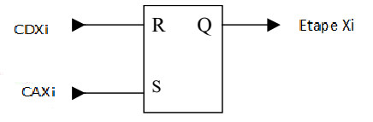



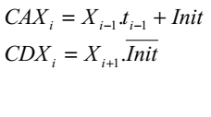 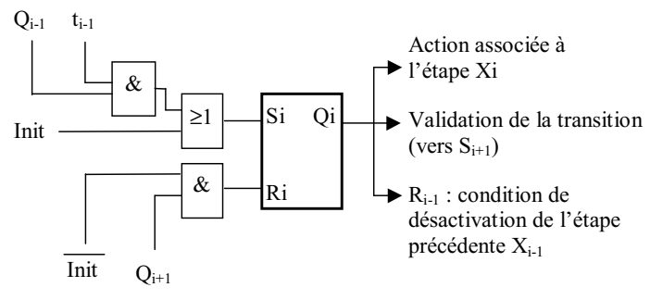



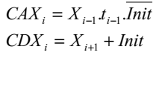 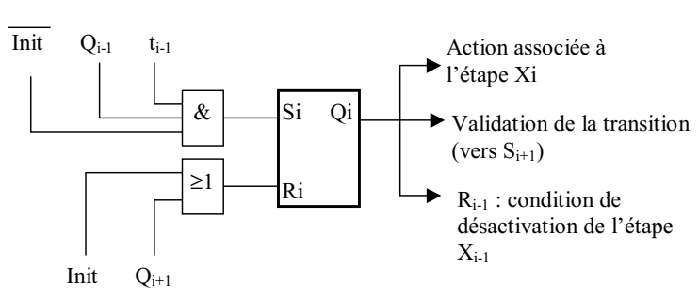

**Exemple :**

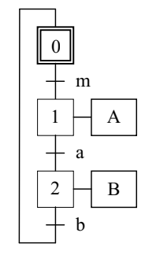 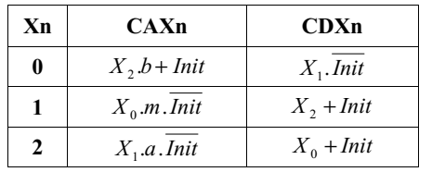

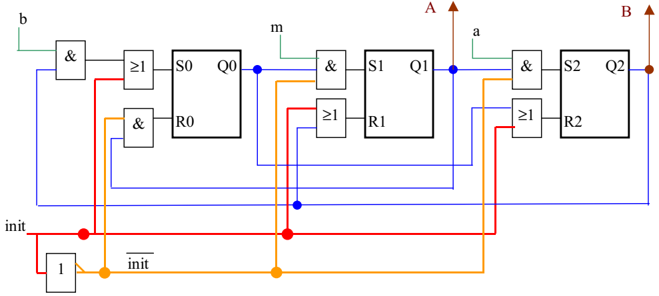

*Exemple  01*

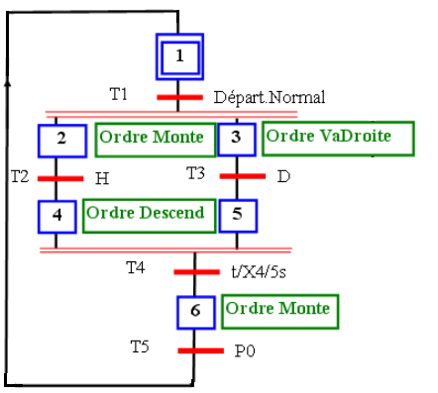

Les équations logiques des étapes :

*Exemple  02*

Soit les GRAFCET

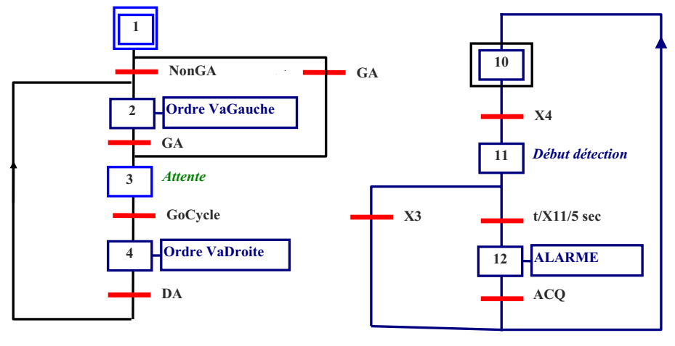

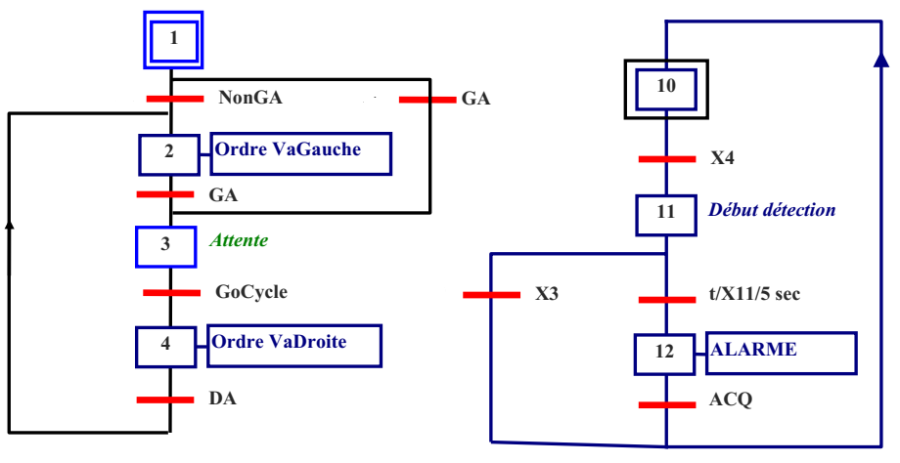

Donner les équations logiques des étapes et des actions.

